Отчет по лабораторной работе №11

Тема: Копирование по ссылке и по значению.

Учащийся: Зеневич Александр Олегович Т-091

Задание 1 – 5

**Условие:**

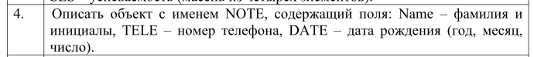

**Код программы:**

Lab11.html

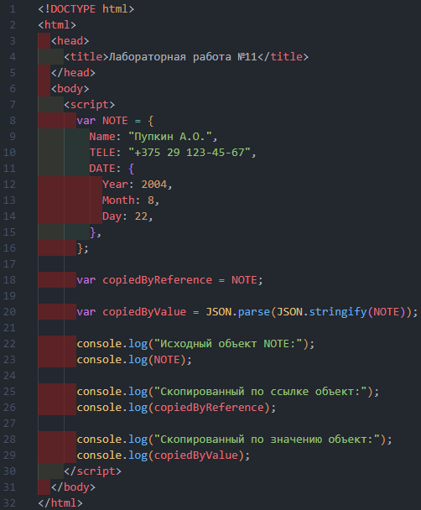

**Результат программы:**

